بسم الله الرحمن الرحيم

الإهداء
إلى من جرع الكأس فارغاً ليسقيني قطرة حب
إلى من كلّت أنامله ليقدم لنا لحظة سعادة
إلى من حصد الأشواك عن دربي ليمهد لي طريق العلم
إلى القلب الكبير (والدي العزيز)
إلى من أرضعتني الحب والحنان
إلى رمز الحب وبلسم الشفاء
إلى القلب الناصع بالبياض (والدتي الحبيبة)
إلى القلوب الطاهرة الرقيقة والنفوس البريئة إلى رياحين حياتي (إخوتي)
إلى الروح التي سكنت روحي فلان
الآن تفتح الأشرعة وترفع المرساة لتنطلق السفينة في عرض بحر واسع مظلم هو بحر الحياة وفي هذه الظلمة لا يضيء إلا قنديل الذكريات ذكريات الأخوة البعيدة إلى الذين أحببتهم وأحبوني (أصدقائي)

الفهرس :-
- وحدة ادخال البيانات
- وحدة التخزين
- وحدة ادخال
- وحدة الاخراج
- وحدة التخزين الخارجيه
- وحدة النظام
- وحدة اللوحه الام
- وحدة المعالجه المركزيه
- الزاكرة الرئيسية
الحاسب الالي :-
(computer) : هو عبارة عن جهاز إلكتروني يقوم باستقبال البيانات ومن ثم معالجتها ومن ثم تخزينها أو إظهارها للمستخدم بصورة أخرى .
وطبعا لا بد إذا أراد أن يقوم بتلك الوظائف من أجهزة خاصة تساعده على فعل ذلك ، فهناك أجهزة خاصة للإدخال( سيأتي ذكر الأجهزة لاحقا) وأخرى للمعالجة وثالثة للتخزين .
وإذا نظرنا للحاسب نظرة شاملة نجد أن الحاسب يقوم ليس فقط باستقبال البيانات ومن ثم معالجتها حسب رغبتنا وإخراج نتائج عملية المعالجة وتخزينها بل يمكنه أيضا نقلها إلى جهاز حاسب آخر أي حسنا والآن ما معنى الكلمات "البيانات- المعالجة-الإخراج-التخزين"؟
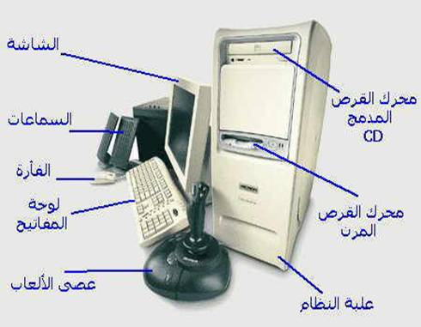
مكونات الحاسب الآلي :
- أولاُ : مكونات مادية ( Hard Ware ) وهي التي يمكن مشاهدتها مثل الشاشة , لوحة المفاتيح , الفأرة … وغيرها .
- ثانياُ : مكونات غير مادية ( Soft Ware ) وهي التي لا يمكن مشاهدتها ولكن يمكن أن نرى تأثير عملها مثل البرامج

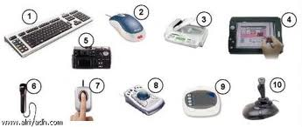
وحدات الإدخال :-
-الفأرة MOUSE
2-لوحة المفاتيح KEY BOARD
3-الماسح SCANER
4-القلم الضوئي LIGHT PEN
5- عصا الألعاب JOYSTICK
6-الميكروفون MICROPHONE
7-الكاميرا CAMERA
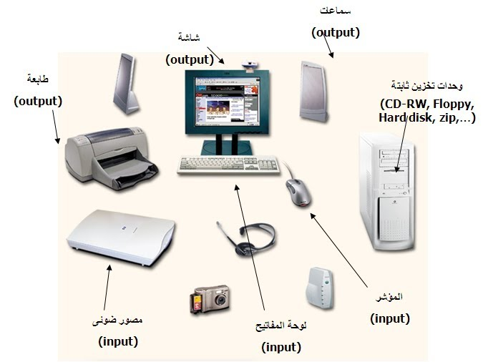

- وحدات الإخراج : Output Units
1-الشاشة SCREEN OR MOINTER
2- الطابعة PRINTER
3- الراسمة PLOTER
4-السماعات SPEKERS

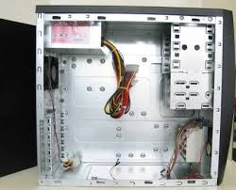

- وحدة النظام SYSTEM UNIT
وهو الصندوق المعدني الذي يحوي تقريبا جميع مكونات الحاسب الأساسية . وتأخد هذه الوحدة اشكالا مختلفة منها الطولي (البرجي) TOWER الذي يوضع جانب الشاشة أو تحت الطاولة ، ومنها العرضي (المكتبي ) DESKTOP و الذي عادة ما يوضع تحت الشاشة . وتتكون هذه الوحدة غالبا من الآتي : 1
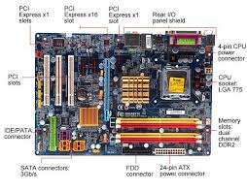

-وحدة اللوحة الأم MOTHER BOARD :
وهي لوحة الكترونية لها شقوق كثيرة ومتعددة تحمل معظم مكونات وحدة النظام مثل المعالج
و الذواكر وكروت توصيل الأجهزة المادية الأخرى (وحدات الإدخال والإخراج ) .

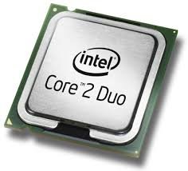

-وحدة المعالجة المركزية (المعالج ) CENTERAL PROCESSING UNIT (CPU) :
المعالج هو عبارة عن رقاقة صغيرة من السيليكون تحتوي على دارات الكترونية معقدة , ويتكون من الآتي :
- وحدة الحساب والمنطق ARITHMERTIC LOGICAL UNIT
والتي يتم داخلها معالجة العمليات الحسابية والمنطقية .
- وحدة التحكم CONTROL UNIT (CU)
وهي تعتبر بمثابة الدماغ بالنسبة للحاسب ويمكن من خلالها اصدار الأوامر لجميع أقسام الحاسب والتنسيق فيما بينها من أجل القيام بالوظائف المطلوبة فيما بينها .
وتتنوع المعالجات وتختلف من حيث الأداء والسرعة ، وهي تميز حاسب عن آخر . وتقاس سرعة المعالج بوحدة ميقا هرتز MHz (أي مليون ذبذبة في الثانية الواحدة ) .
ولعل من أشهر المعالجات هي معالجات شركة انتل ونذكر فيما يلي تطور انواعها وسرعاتها :
ا- المعالجات الأولى عائلة 80XXX ومنها :
80286 - 80386 - 80486 - 80486DX2 - 80468DX4
ب-المعالجات عائلة البنتيوم الجيل الأول :
• PENTIUM-100MHZ, P-133, P-166, P-200, P-MMX-233
ج-المعالجات عائلة البنتيوم الجيل الثاني :
• PII- 233, PII-266, PII-300, PII-333, PII-350, PII-400…
د- المعالجات عائلة البنتيوم الجيل الثالث :
المعالجات الجديدة PIII-450 , PIII-500 ………

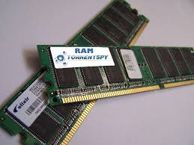
3- الذاكرة الرئيسية (MAIN MEMORY (RAM /ROM :
- ذاكرة الوصول العشوائي
RANDOM ACCESS MEMORY RAM
تتألف ذاكرة الرام من صف أو صفوف من الرقاقات الإلكترونية تعمل كذاكرة عمل مؤقتة ، وتعتبر كطاولة العمل الرئيسية بالنسبة للحاسب حيث يوضع فيها كل البيانات والنتائج وتعليمات البرامج للرجوع اليها عند الحاجة ، وبدون هذه الذاكرة لا يستطيع الحاسب العمل . وتحتفظ هذه الذاكرة بكل ما سبق طالما أن الحاسب يعمل ، وبمجرد إطفاء الحاسب أو انقطاع التيار عن الحاسب تفقد هذه الذاكرة جميع محتوياتها .وتتميز هذه الذاكرة بسرعة وصول عالية تتراوح من 60-50 Ns . وكلما ازداد حجم هذه الذاكرة كلما كان الحاسب أسرع وتتراوح أحجامها :
-......1MB -2MB -4MB - 8MB - 16 MB -32 MB -64 MB - 132 MB
ب - الذاكرة المخبئة CACHE MEMORY
وهي ذاكرة الكترونية خاصة بالمعالج وعادة ما تكون بداخله ، وهي تشبه ذاكرة الرام ولكنها أسرع منها (وقت الوصول يصل الى حوالي 20 Ns ) ويستخدمها المعالج في تخزين بعض البيانات الخاصة والمتكرر استخدمها ليسهل الرجوع اليها بسرعة فائقة .
ج -الذاكرة المقروءة فقط : READ ONLY MEMORY (ROM
وهي عبارة عن ذاكرة الكترونية لا نستطيع التغير في محتوياتها ، وتحتوي على معلومات موضوعة من قبل الشركة المصنعة للجهاز (أو اللوحة الأم ) ، تفيد هذه المعلومات في عملية التشغيل الأولية (BOIS) للجهاز والقيام ببعض الوظائف الضرورية الأخرى .
4-القرص الثابت (الصلب ) HARD DISK
وهو عبارة عن أقراص معدنية مطلية بمادة ممغنطة موضوعة داخل علبة محكمة الإغلاق ومفرغة من الهواء . اذ تخزن المعلومات فيه بشكل دائم مع امكانية حذفها أو اعادة تخزينها فيه . ويعتبر القرص الصلب أكبر مخزن للمعلومات في الحاسب وتصل سعة التخزين في هذه الأيام من 10 GB الى حوالي 100 GB (GB = مليون ميقا بايت ) ويمتاز القرص الصلب ايضا بسرعة وصول للبيانات عالية مقارنة ببقية أنواع الأقراص الاخرى تصل لحوالي 10 Ms (10 مليون جزء من الثانية ) .

5- مشغل الأقراص المرنة FLOPPY DISK DRIVE
وهو الجهاز الخاص بتشغيل الأقراص الممغنطة المرنة المتنقلة . ويقوم بعمليات قراءة وتخزين البيانات من والى القرص المرن .
أما الأقراص المرنة :فهي تتكون من أسطوانات مصنوعة من مادة بلاستكية ومطلية بمادة مغناطيسية بنية اللون ،وتمتاز أنها مخازن متنقلة، ولكن سعتها التخزينية محدودة .. ويوجد مقاسات من هذه الأقراص نذكر منها الآتي :
-أقراص مقاس 5 ¼ بوصة : وهي قديمة لم تعد موجودة الآن الا نادرا .
-أقراص مقاس 3½ بوصة : وهي أقراص مغلفة بغطاء بلاستيكي صلب مربع للحماية يبلغ طول ضلعه 3½ بوصة ، كما يوجد به ثقب للحماية من التسجيل وبفتحة محمية للتخزين والقراءة . وتتراوح السعة التخزينية لهذه الأنواع ما بين 1.44 MB الى حوالي 3 MB
6-مشغل القرص الليزري LAZER DISK DRIVE -CD- ROM - RAM -DVD
وهو الجهاز الخاص بتشغيل الأقراص الليزرية الخاصة بهذا النوع من المشغلات . وتستخدم هذه المشغلات شعاع الليزر بدلا عن المغنطة لعمليات قراءة وتخزين البيانات من وإلى قرص الليزر .
وتتميز أقراص الليزر بالسعة التخزينية الكبيرة والتي تبدأ من 650 MB . . ويقاس سرعة قراءة البيانات فيها بالمعيار ( X ) ، وقد تدرجت سرعات مثل هذا النوع من المشغلات حسب الآتي :
........1X -2X –4X ……………..- 24X –32X –40X – 48X-54X
ويوجد منها أنواع حسب القدرة على اعادة الكتابة ونوع البيانات المخزنة كما يلي :
ا- مشغلات أقراص الليزر للقراءة فقط : COMPACT DISK READ ONLY MEMOERY DRIVE (CD-ROM)
وهي المشغلات المنتشرة في جميع الأجهزة المتوفرة الآن وهي تستطيع قراءة أقراص الليزر المقروءة فقط ولا يمكنها اعادة الكتابة او التخزين على الأقراص . أما السعة التخزينية للأقراص المقروء ة تبلغ حوالي 650 MB في معظم الأحوال .
ب-مشغلات أقراص الليزر للقراءة والكتابة: COMPACT DISK READ &WITE MEMOERY DRIVE -CD-RAM)
وهي مشغلات تشبه مشغلات CD-ROM ولكنها تختلف عنها في امكانية اعادة الكتابة والتخزين على هذه الاقراص .
ج - مشغلات أقراص الليزر للقراءة والكتابة من النوع الرقمي :
DIGITAL VIEDO DISK READ &WITE MEMOERY DRIVE (DVD-RAM)
وهي مشغلات أقراص ليزرية ذات تقنية تخزين عالية وسعات تخزينية كبيرة جدا تبلغ اكثر من 4 GB
وتستخدم في تخزين أفلام الفيديو وغيرها من البيانات التي تحتاج الى سعات تخزين كبيرة .

محمد المصطفي احمد حسن محمد احمدون

